Médiathèque André Dhôtel
21 place Charlemagne
Tél : 09.67.36.26.62
Mail : bibliotheque.attigny@orange.fr
Facebook : Médiathèque André Dhôtel
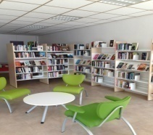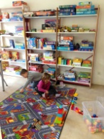
Lundi fermeture
Mardi 10h-12h /14h-17h
Mercredi 9h-12h /14h-18h
Jeudi fermeture / 14h-17h
Vendredi fermeture
Samedi 10h-12h /14h-17h

Bibliothèque : inscriptions gratuites,
ludothèque : 5€ par famille/an
Livres, jeux de société, ordinateurs, causeries, ateliers, expositions,
Animations diverses

